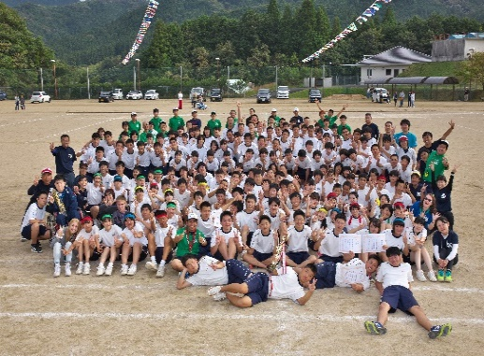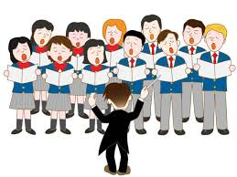

思いやりＢＯＸ

ない部分もあったけど、思い出に残る、とても充実した楽しい時間になりました。（二年生）

　学年対抗では二年生は二位という結果になって悔しかったけど、波乱を起こせて良かったです。来年こそは、お笑いに走りすぎずに一位を取りたいなと思いました。（二年生）

　最初は、なかなかうまくいかないことが多くて、てこずることもあったけど練習していくうちにクラスみんなが一つになれて、いい体育祭ができて楽しかったです。（二年生）

　初めての中高合同の体育祭を経験して、先輩方や後輩と仲良くなれたのと、お互いに協力してチーム一丸となり、楽しく体育祭ができて最高でした。（一年生）

　今回は、高校初の体育祭でした。色別対抗の競技では、優勝することができましたが、学年対抗の競技ではあまりいい結果を残すことが出来ませんでした。どのチームも団結力のあった体育祭だと思いましたが、特に先輩方のすごさに感動しました。二年生は、練習時より当日の方が迫力ある競技や演技となりました。そして、三年生は、最後の体育祭ということもあり、より団結していました。来年は、今年よりももっと楽しくいい思い出が残せるような体育祭にしたいです。（一年生）

　普段あまり話せない先輩方と話せたり、生徒全員が協力していてよかったと思います。

（一年生）

体育祭

十一月二日に行われる園小中高合同ふれあい文化祭で生徒会執行部が、二種類のネットトラブルについて演劇を上演します。「ネットトラブルになんてあわない」「高校生だから大丈夫」と思っている人もたくさんいることでしょう。いつ巻き込まれるかわからないので、もう一度ネットの利用について、しっかり考えてみてください。もし、実際にあったらあなたはどうしますか？

また、午前中の最後に、園小中高の全生徒で「翼をください」を合唱します。本番まで、日数は少ないですが、歌詞を間違えないようにしっかり覚えておきましょう。そして、合唱の指揮は大田　美音さん伴奏は寺谷　若葉さんです。全員で盛り上げていきましょう。

　体育祭お疲れ様でした。皆さんにとって楽しく、印象深い体育祭になったでしょうか。練習の時間は短かったですが、皆さんの協力もあり、素晴らしいものを作り上げることができたと思います。本当にありがとうございました。今回の新聞には体育祭を終えての感想を記載しています。たくさんの感想を寄せていただきありがとうございました。

感想

　中高合同体育祭を終えて、私には印象に残る体育祭となりました。色別やクラス対抗などの練習時間は少なかったけれど、みんなと協力しながら最後までやり遂げることができてよかったと思います。学級対抗では、二年連続で一位を取ることもでき、とても嬉しかったです。残り少ない高校生活ですが、頑張りたいと思います。（三年生）

　僕たちは、今年が高校での最後の体育祭ということもあって思いっきり楽しんで参加しようと決めました。第一回から参加してきて、身体に馴染んできた中高合同体育祭もついにリーダーを務める年になり、和気あいあいとしながらも、まとまりのあるチームを作り上げることができたと思います。僕は、男子選抜リレーに出場し、最下位でゴールをしましたが、笑顔で声援を送ってくれた皆に感謝しています。学級対抗においては、大繩飛びでは、本領を発揮できなかったものの、他のムカデ競争や選抜リレーで好成績を収め、優勝を勝ち取ることができたのは、四十五回生の爪痕としては最高のものになったと思います。暑い中、緑チームのみんなも三年生のみんなも、大きな怪我なく有終の美を飾れたと感じる体育祭でした。（三年生）

　短い練習期間でしたが、これまでの合同練習を思い出し、協力し合い、競技に参加でき、思い通りにはいか

写真orイラスト

隠れるぐらいの大きさ

各々さまざまな思いをもって取り組んだ体育祭。とても有意義なものになったのではないでしょうか。この体育祭で得たものを私たちのこれからの生活に活かし、今まで以上に活気あふれる高校生活を送れるようにしましょう。

文化祭

　みなさん、いつもたくさんの思いやりを投函してくださり、ありがとうございます。全校集会で紹介したように、先月末に更新した九月分の思いやりは生徒玄関に掲示してあります。思いやりは強要して書いて貰うものではありません。千種高校が思いやりに溢れた学校になるためにも、自分が誰かにしてあげたこと、誰かにしてもらったことなど、たくさんの思いやりを来月もよろしくお願いします。

十月分は、本日更新です。

令和元年　十月　三十一日　発行

自立信愛

兵庫県立千種高等学校生徒会新聞